Учреждение образования
«БЕЛОРУССКИЙ ГОСУДАРСТВЕННЫЙ ТЕХНОЛОГИЧЕСКИЙ УНИВЕРСИТЕТ»
Отчёт по дисциплине:
«Основы программной инженерии »

Студент: Яцко А.И.
ФИТ 1 курс 7 группа
Преподаватель: Лыкова Ю. Д.
Минск 2025

Лабораторная работа 7
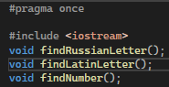
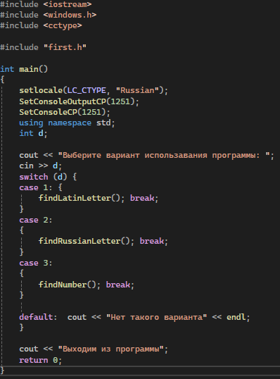

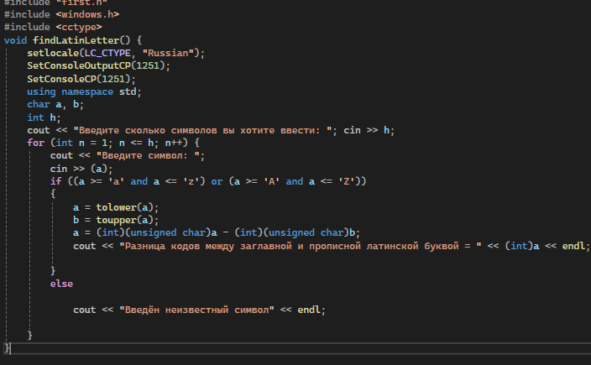

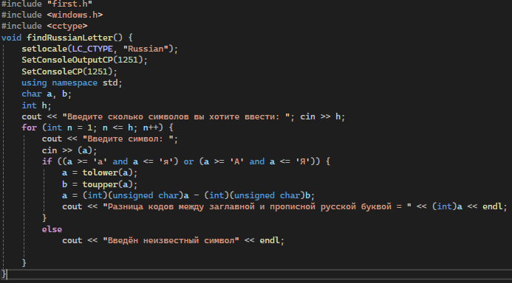

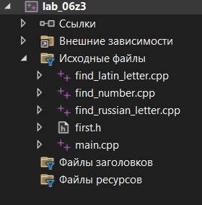
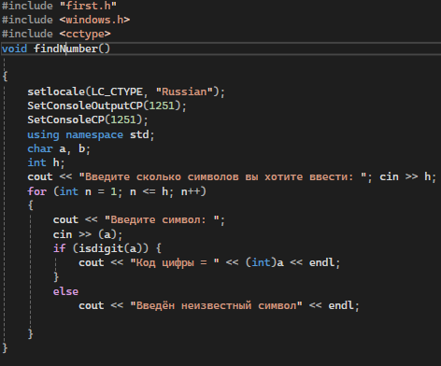

Ответы на вопросы:
- Что описывает стандарт оформления кода?
Стандарт оформления кода: Набор правил для единообразного и
читаемого оформления кода (пробелы, отступы, именование, структура
и т.п.).

2. Назначение комментариев в исходном коде.
Назначение комментариев: Объяснение логики кода, его назначения,
алгоритмов, особых случаев и другой информации, не очевидной из
самого кода.

3. Назовите принципы именования имен переменных.
Принципы именования переменных:
• Описательные и понятные имена.
• Соответствие типу данных.
• Использование общепринятых сокращений (если необходимо).
• Стиль именования .

4. Назовите принципы именования типов.
Принципы именования типов:
• Описательные и понятные имена, отражающие суть типа.
• Обычно существительные.
• Стиль именования .
• Указание специфики типа.

5. Назовите принципы именования функций.
Принципы именования функций:
• Описательные имена, отражающие действие функции.
• Обычно глаголы или глагольные фразы.
• Стиль именования.
• Согласованность в рамках проекта.

6. Назовите принципы именования констант.
Принципы именования констант:
• Описательные имена, отражающие назначение константы.
• Обычно заглавными буквами с разделением слов символом
подчеркивания .
• Не допускать "магические числа".

7. Назовите принципы именования файлов.
Принципы именования файлов:
• Описательные имена, отражающие содержимое файла.
• Связь с основным классом/модулем, содержащимся в файле.
• Согласованность в рамках проекта.
• Соответствие расширению файла.

8. Какие характеристики должна иметь правильно спроектированная
функция?
Характеристики правильно спроектированной функции:
• Единственная ответственность: Выполняет только одну логическую
задачу.
• Читаемость: Легко понять, что делает функция.
• Тестируемость: Легко написать тесты для проверки корректности
работы.
• Повторное использование: Может быть использована в разных частях
программы.
• Минимальное количество аргументов: Чем меньше, тем лучше
(обычно).
• Отсутствие побочных эффектов (желательно): Не изменяет
глобальное состояние.
• Осмысленное название Описывает, что функция делает

